18配合起始

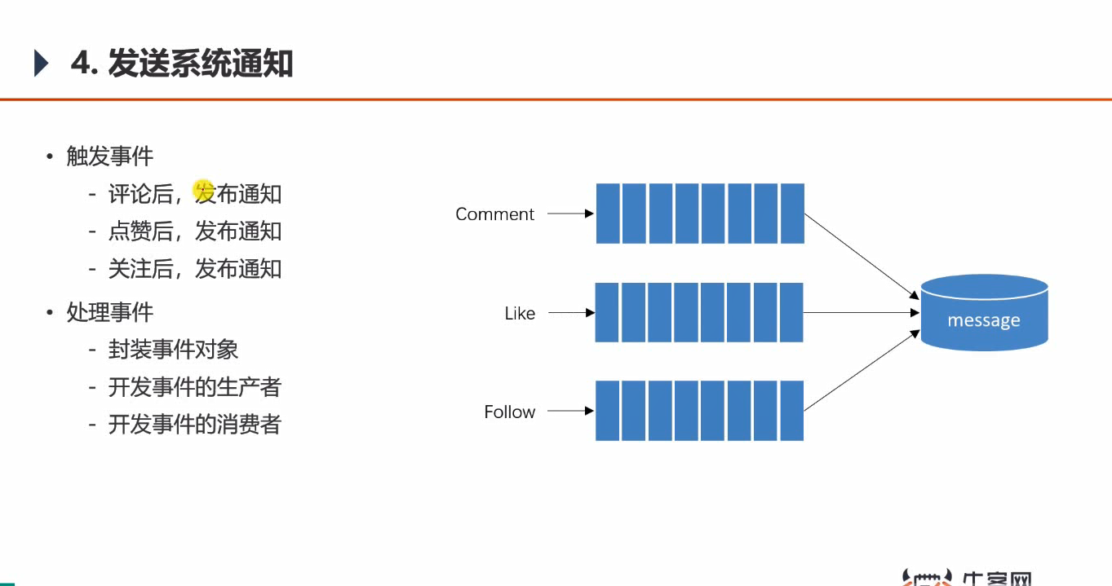

发布通知将消息添加到message表（两用户之间消息对话的那个表）里，*消费事件的处理方式是将事件放到数据库*

Message表：

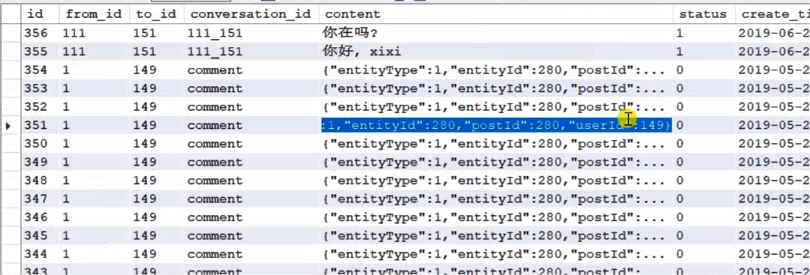

创建事件类

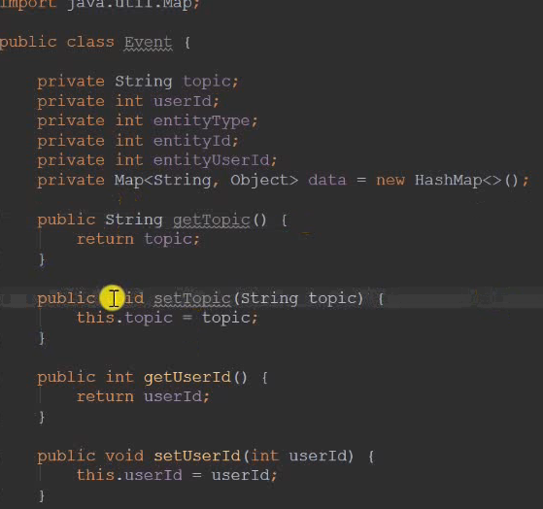其中set方法的返回值改为this对象，这样可以一直set，比如setId（）.setTopic（）

事件生产者类：其中发送事件发送的是事件对象（将其转为json格式的字符串发送）

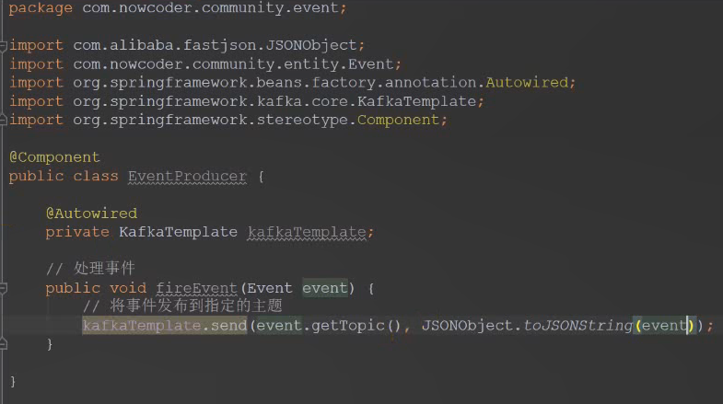

事件消费者类：由于点赞、关注、回复的消息处理差不多

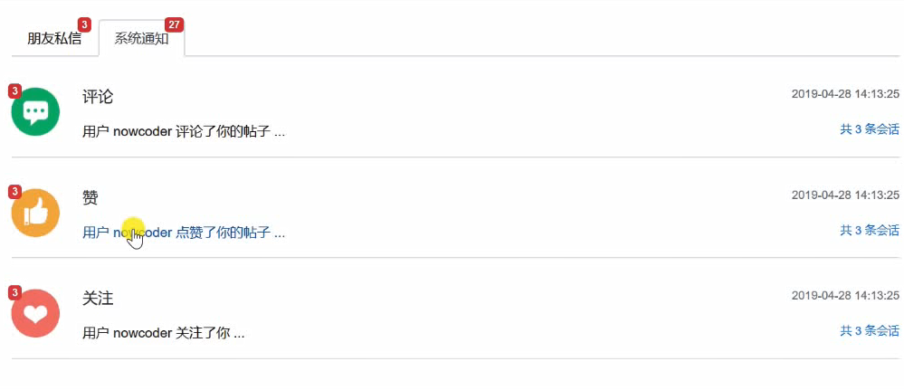

所以将评论、点赞、关注通过一个方法处理事件

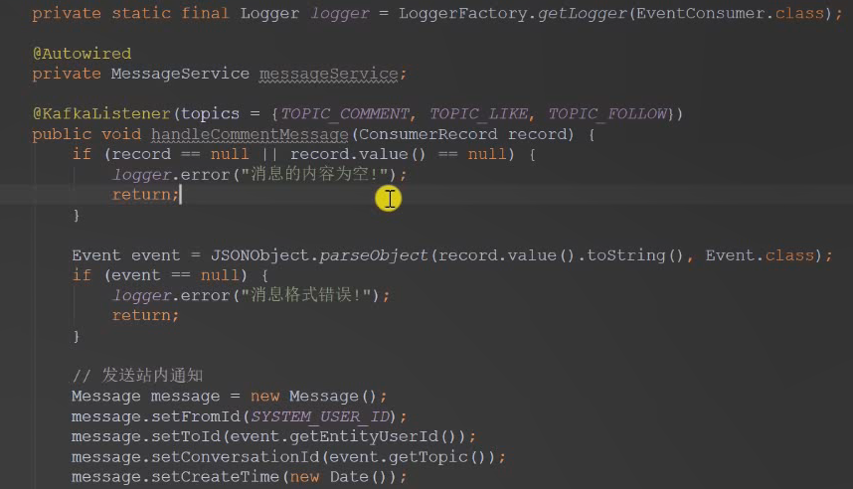

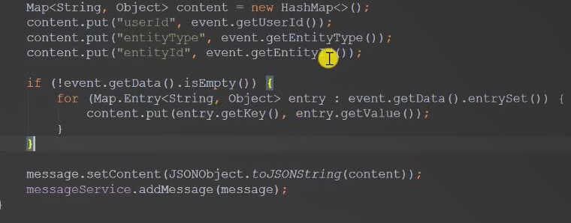事件的处理就是将此事件传给数据库，其中内容是json字符串因为后续显示还要处理

评论的controller层

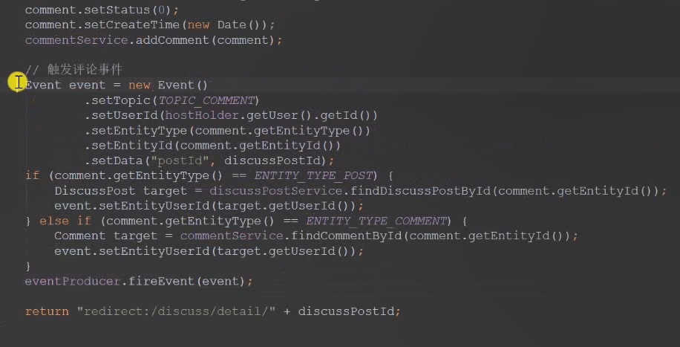在评论后触发事件，发送消息给消费者，消费者添加数据库

为什么要用消息队列：

在触发事件之后，此方法就可继续向下执行，消费者会新建一个线程进行操作，可以提高性能，处理效率高（异步）

当此贴是个热帖时：评论的人非常高，你可以消息队列攒着慢慢处理（削峰）

调用生产者的send不用注入消息表的service，消费者调用就可以，比如点赞、评论、关注如果不用消息队列则每个对应的controller都要注入消息表的service，但用了消息队列，只用消费者类里注入消息表的service就可以（解耦）